Język polski klasa 4
26.05.2020r.

Temat: „Niecodziennie i świątecznie…”. O związkach wyrazowych w zdaniu

1.Przypomnienie:
Zdanie to zespół wyrazów powiązanych zależnościami gramatycznymi, zawierający orzeczenie.
A prościej : to wypowiedzenie zawierające orzeczenie.
Orzeczenie jest najważniejszą częścią zdania, jest wyrażone czasownikiem w formie osobowej.
Podmiot to wykonawca czynności, o której mówi orzeczenie.
Pozostałe wyrazy w zdaniu to określenia.
Grupa podmiotu to podmiot i jego określenia.
Grupa orzeczenia to orzeczenie i jego określenia.
TO TRZEBA UMIEĆ !!!
Dzisiaj będziemy się uczyć, jak wyrazy w zdaniu łączą się w związki wyrazowe na podstawie znaczenia i formy gramatycznej.
Mamy jakieś zdanie pojedyncze, czyli z jednym orzeczeniem, szukamy powiązań między wyrazami , czyli szukamy podmiotu i jego określeń i orzeczenia i jego określeń, jeśli zdanie składa się w wielu wyrazów będą również określenia do określeń. Ustalamy, które wyrazy w obu grupach są wobec siebie nadrzędne, a które podrzędne.
Co to znaczy nadrzędne i podrzędne?
Np. związek wyrazów mała dziewczynka – wyrazem, którym pytam ,wyrazem ważniejszym, czyli nadrzędnym, jest dziewczynka( jaka? -to jest to właśnie pytanie) mała—tym wyrazem odpowiadam, jest to wyraz podrzędny.
Zawsze wskazujemy pytanie przy wyrazie nadrzędnym, a relację tę przedstawiamy graficznie za pomocą strzałek:
Dziewczynka(jaka?) mała
znaczy to ,że wyraz mała jest określeniem dziewczynki

Weźmy zdanie: Doświadczeni turyści wędrowali długo po górach. i wypiszmy związki wyrazowe z tego zdania [ kolor żółty to grupa podmiotu ,kolor zielony to grupa orzeczenia]
Doświadczeni (jacy?) -----> turyści
Wędrowali (jak?) ----długo
Wędrowali (gdzie ?) <----po górach uwaga! Strzałka jest do wyrazu określanego ,czyli nadrzędnego.

Popatrzcie na przykład poniższy : co jest podkreślone? Podmiot i orzeczenie ,czyli główne części zdania. / oddziela grupę podmiotu od grupy orzeczenia.

Turyści z rejonów nadmorskich / chętnie wyjeżdżają latem w góry.

A teraz spójrzcie na wypisane związki wyrazowe:
turyści (skąd?) ← z rejonów
wyjeżdżają (dokąd?) ← w góry
z rejonów (jakich?) ← nadmorskich
wyjeżdżają (kiedy?) ← latem
wyjeżdżają (jak?) ← chętnie

związki wyrazowe przedstawiają zależności miedzy wyrazami w zdaniu
Te związki wyrazowe można tez przedstawić za pomocą wykresu graficznego zdania(tzw. drzewka)
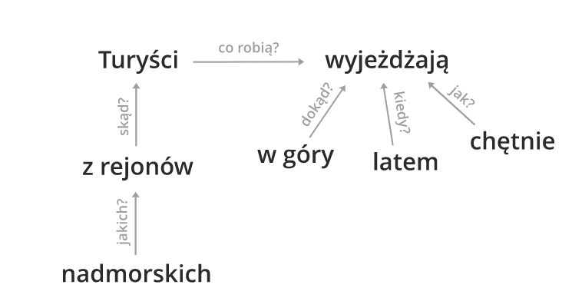

Tyle na dziś, jest to trudne dla was, ale spróbujcie wykonać ćw.9/145 i ćw.1. str.147.Powodzenia!

